FIȘA TEHNICĂ
Corp de iluminat cu LED-uri tip ORION 2M

Cod | RS81588B1
Aplicatie | iluminat stradal
LED | OSRAM
Sursa | HLG
Tensiunea nominala | 230 V~
Frecventa nominala | 50 Hz
Puterea nominala | 170 W ± 10 %
Factorul de putere | 0,96
Distorsiuni armonice totale | < 15 %
Clasa de izolatie | I
Flux luminos | min. 16900 lm
Temperatura de culoare | 4000 K
Indicele de redare al culorii | > 75
Optica / material | - lentile C13299-Strada-2x2-ME+CA13155-Emerald-A  - dispersor / policarbonat
Gradul de protectie | IP66
Rezistenta la impact | IK10
Temperatura functionare | - 35 °C ….+ 45 °C
Masa | max. 12,0 Kg
Dimensiuni de gabarit | 932 x 365 x 103 mm.
Inaltimea de montare recomandata | 3…13 m

Formă şi dimensiuni de gabarit:
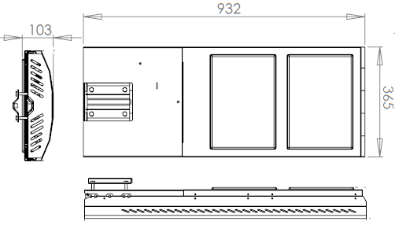
Montare pe teva metalica cu diam. 40-60 mm
Standarde aplicabile:
SR EN 60598-1:2009+A11:2009
SR EN 60598-2-3:2004
SR EN 62031:2009
SR EN 55015:2007+A1:2008+A2:2009
SR EN 61000-3-2:2006+A1:2010+A2:2010
SR EN 61000-3-3:2009
SR EN 61547:2010

